10/12/2021 – observação fornecedor Rech.

Fornecedor adicionou as marcas dos itens na pagina da web, porem não aparece no comparativo, folha impressa para apresentar aos diretores.

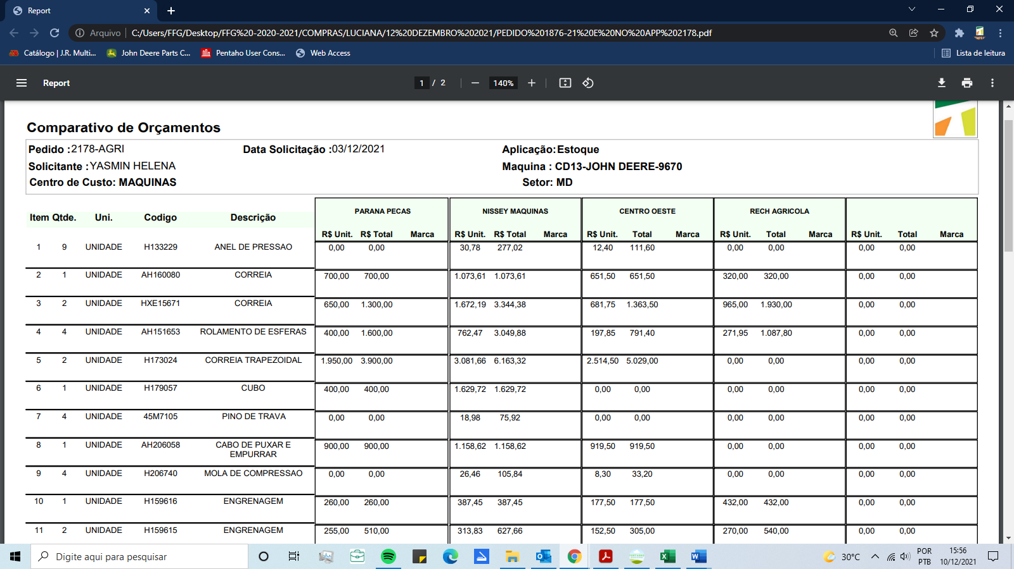

1- Criar setor: MD/ME

2- ADICIONAR OPÇÃO DE EXCLUIR SOLICITAÇÃO

3- CRIAR RELATORIO SOMENTE DE SOLICITAÇÃO

4- DAR ENTRADA AUTOMATICA NO ESTOQUE COM BASE NA SOLICITAÇÃO DE COMPRA (conversar com o José sobre)

5- DAR SAIDA AUTOMATICA NO ESTOQUE COM BASE NA SOLICITAÇÃO DE COMPRA (conversar com o José sobre)